ທລຍ ຊ່ວຍ​ໃຫ້ປະຊາຊົນ​ບ້ານ​ວັງ​ໄຮ ​ແລະ ບ້ານ​ລະ​ງີ ມີ​ເສັ້ນທາງທຽວ​ໄດ້​ຢ່າ​ງສະດວກ​ສະບາຍ​ແລ້ວ
ໂດຍ: ສິນ​ນະຄອນ ອິນ​ທິລາດ
​ເມືອງ​ເຊ​ໂປ​ນ ​ເປັນ​ເມືອງ​ທີ່​ຍັງ​ມີ​ຫຼາຍ​ກຸ່ມ​ບ້ານ ​ໂດຍ​ສະ​ເພາະ ກຸ່ມທີ່ຕິດກັບຊາຍແດນທາງດ້ານທິດຕາເວັນອອກ ເຊິ່ງເປັນເຂດພູດອຍ ຍັງມີບັນຫາຄວາມທຸກຍາກໃນການເຂົ້າເຖິງການບໍລິການທາງດ້ານຄົມມະນາຄົມຂົນສົ່ງ ເສັ້ນທາງແຕ່ບ້ານຫາບ້ານ, ແຕ່ກຸ່ມຫາກຸ່ມ ຍັງມີຄວາມຫຍຸ້ງຍາກຫຼາຍ ເຮັດໃຫ້ການໄປມາຫາສູ່ການຄ້າຂາຍຜົນຜະລິດ ຂອງພໍ່ແມ່ປະຊາຊົນຫຍຸ້ງຍາກ. ສະນັ້ນອຳນາດການປົກຄອງກໍ​ຄື ພັກ-ລັດ ຈຶ່ງເຫັນຄວາມສຳຄັນໃນການແກ້ໃຂ ແລະພໍ່ແມ່ປະຊາຊົນໃນເຂດບ້ານດັ່ງກ່າວນັ້ນ ​ເພື່ອ​ເຮັດ​ແນວ​ໃດ​ໃຫ້​ເຂົາ​ເຈົ້າ​ສາມາດຫຼຸດພົ້ນອອກຈາກຄວາມຫຍຸ້ງຍາກທີ່ເກີດຂື້ນຈາກບັນຫາດັ່ງກ່າວ ເຊິ່ງໃນແຕ່ລະປີ ເຂົາເຈົ້າກໍໄດ້ເອົາໃຈໃສ່ໃນການວາງແຜນພັດທະນາບ້ານ ຫຼື ວ່າການວາງແຜນຕັ້ງແຕ່ຂັ້ນບ້ານ ມາຫາກອງປະຊຸມການວາງແຜນພັດທະນາກຸ່ມບ້ານ ຈົນຮອດກອງປະຊຸມການປະສານການວາງແຜນຂັ້ນ​ເມືອງ ໃນແຕ່ລະປີ ຕາມຫຼັກການວາງແຜນແບບມີສ່ວນຮ່ວມຕາມນະໂຍບາຍຂອງ ທລຍ.
ສຳລັບຮອບວຽນທີ 9(ສົກ​ປີ 2011-2012) ຢູ່ເມືອງເຊໂປນ ກໍໄດ້ຮັບການຊ່ວຍເຫຼືອສຳລັບໂຄງການທີ່ຂື້ນກັບຂະ ແໜງ ຍທຂ ແມ່ນ ການສ້ອມແປງເສັ້ນທາງ 2 ເສັ້ນ ຕົກເປັນມູນຄ່າທີ່ ທລຍ ສະໜັບສະໜູນປະມານ 553 ລ້ານ​ກວ່າ ກີບ ​ໃນ​ນັ້ນ ຊຸມຊົນປະກອບສ່ວນ 47 ລ້ານ​ກວ່າກີບ ເສັ້ນທາງດັ່ງກ່າວແມ່ນ​ໄດ້​ກໍ່ສ້າງຢູ່ບ້ານ ແລະ ກຸ່ມບ້ານທີ່ທຸກຍາກຫ່າງໄກສອກຫຼີກຄື: ບ້ານ ວັງ​ໄຮ, ກຸ່ມລາດ​ຫໍ້ ແລະ ບ້ານລະ​ງີ, ກຸ່ມລະ​ໂກ ເຊິ່ງມີຜູ້ທີ່ໄດ້ຮັບປະໂຫຍດໂດຍທາງກົງໃນ 2 ກຸ່ມບ້ານດັ່ງກ່າວ ຈຳນວນເກືອບ 4,000 ຄົນ ມາຮອດປະຈຸບັນນີ້ເສັ້ນທາງ ດັ່ງກ່າວນັ້ນ ໄດ້ຮັບການສ້ອມແປງສຳເລັດແລ້ວ 100% ພ້ອມຈະໃຫ້ຊຸມຊົນນຳໃຊ້ເຂົ້າໃນການຫຼຸດຜ່ອນຄວາມທຸກຍາກ ສາມາດແກ້ບັນຫາອັນເນື່ອງມາຈາກການໄປມາ​ຫຍຸ້ງຍາກໄດ້ແລ້ວ ເຊິ່ງຂັ້ນຕອນຕໍ່ໄປແມ່ນພໍ່ແມ່ປະຊາຊົນຈະໄດ້ຊ່ວຍກັນໃນການປົກປັກຮັກສາຄຸ້ມຄອງເພື່ອ​ໃຫ້ໄດ້ນຳໃຊ້ຢ່າງຍາວນານຄຸ້ມຄ່າການລົງທຶນ.
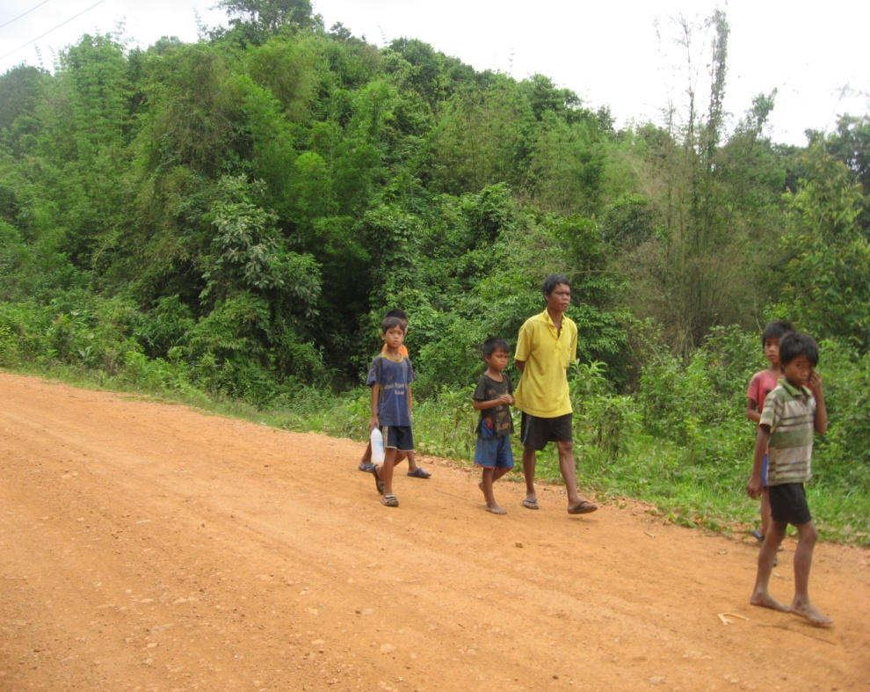
ມມມມມມມມ

